（行政資料アーカイブの説明ページ）
１ 神奈川県行政資料アーカイブとは
県などが作成した行政資料の電子ファイルを、網羅的・継続的に収集・保管し、インターネット上で公開する仕組みのことです。
情報公開制度の関係では、現在、次のものを登録しています。
・平成28年度ファイル文書目録データ（主務課名や個別フォルダ名などのエクセルデータ）
・平成25～28年度保存文書目録データ（主務課名や行政文書件名などのエクセルデータ）
※ 平成29年度ファイル文書目録及び保存文書目録データは、現在、準備中です。

２ 登録データの探し方
（1） 神奈川県行政資料アーカイブのデータ検索窓に、「文書目録」と入力し、
実行キーを押してください。
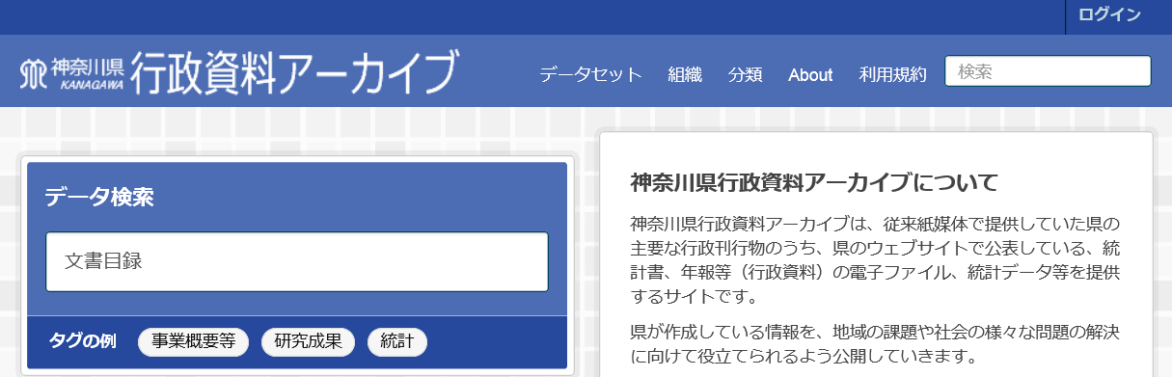

（2）検索結果が表示されますので、対象のデータをダブルクリックしてください。
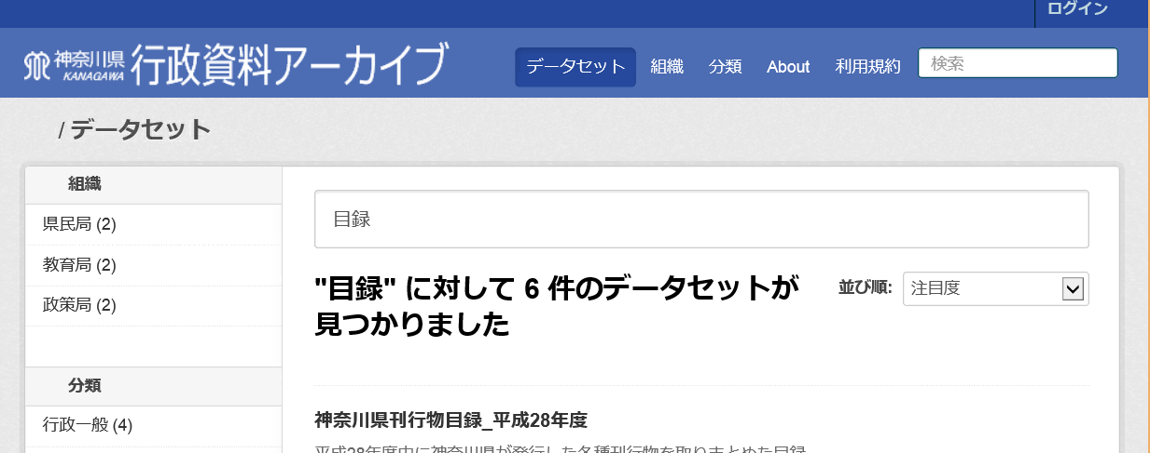

組織
県民局（5）

分類
行政一般（5）
文書目録
“文書目録”に対して5件のデータセットが見つかりました。
平成28年度ファイル文書目録（個別フォルダ）データ

（3）エクセルファイルの画像又はファイル名をクリックすると、ダウンロードページに移りますので、そこで保存又は閲覧してください。
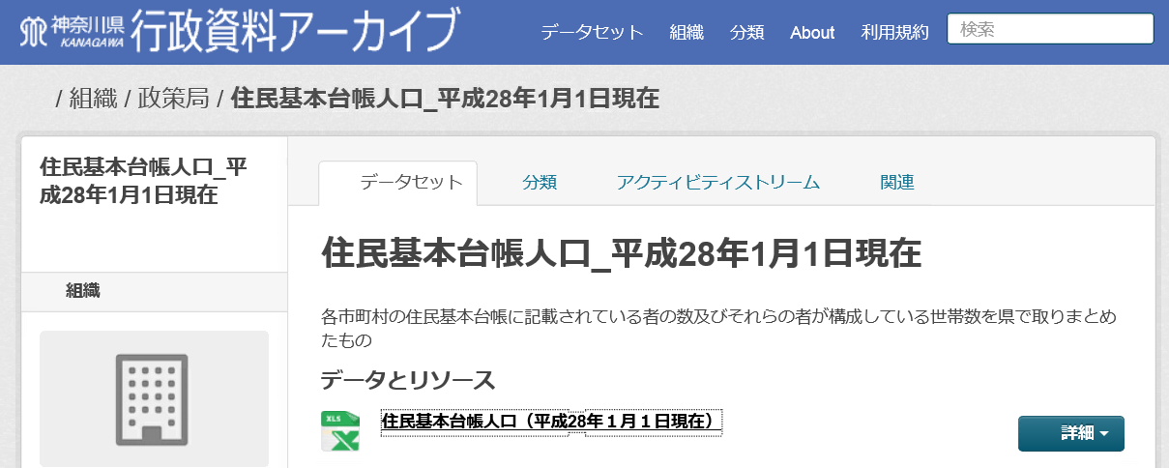

/組織/県民局/平成28年度ファイル文書目録（個別フォルダ）データ
平成28年度ファイル文書目録（個別フォルダ）データ
平成28年度ファイル文書目録
（個別フォルダ）データ
平成28年度ファイル文書目録（個別フォルダ）データ

